Níže uvedeného dne, měsíce a roku spolu následující smluvní strany:

1. ARTEX ART SERVICES s.r.o., se sídlem na adrese Bělomlýnská 57, 196 00 Praha 9, identifikační číslo 28526147, společnost zapsaná do obchodního rejstříku Městského soudu v Praze, oddíl C, vložka 148003, jednající panem Janem Černým, jednatelem
(dále jen „Dopravce“) na straně jedné a

2. Muzeum romské kultury, státní příspěvková organizace, se sídlem Bratislavská 246/67, 602 00 Brno, identifikační číslo 71239812, organizace je zřízena Ministerstvem kultury ČR, je oprávněna nakládat s majetkem státu, dle z. č. 219/2000 Sb., a dále zřizovací listiny MRK platné od 13. 12. 2023, včetně všech dodatků, jednající paní PhDr. Janou Horváthovou, ředitelkou Muzea romské kultury
(dále jen „Objednatel“) na straně druhé,

uzavírají ve smyslu § 2555 a násl. zákona č. 89/2012 Sb. občanského zákoníku následující

SMLOUVU O PŘEPRAVĚ

- Prohlášení stran.

  - Dopravce je společností, předmětem jejíhož podnikání je, mimo jiné, silniční nákladní přeprava uměleckých děl.

  - Objednatel má zájem o přepravu exponátů Kiby Lumberg (dále jen „Exponáty“) (seznam exponátů viz Příloha č. 1) z Nikkiläntie 362, 01430 Sipoo, Finsko (dále jen „Místo odeslání“) do Bratislavské 67, 602 00 Brno (dále jen „Místo určení“) Dopravcem.

- Předmět smlouvy.

- Přeprava Exponátů.

- Dopravce se zavazuje, že přepraví Exponáty z Místa odeslání do Místa určení, a to za podmínek dohodnutých v této smlouvě.

- Přeprava Exponátů se uskuteční dne 23. – 26. 4. 2024. Dopravce Objednateli písemně potvrdí převzetí a předání Exponátů.

- Objednatel se zavazuje zaplatit Dopravci úplatu za přepravu Exponátů, a to ve výši a za podmínek dohodnutých v této smlouvě.

- Zprostředkování pojištění Exponátů.

  - Dopravce se zavazuje zprostředkovat pojištění Exponátů na dobu od okamžiku převzetí Exponátů v Místě odeslání do okamžiku předání Exponátů Objednateli v Místě určení (tj. „jednosměrný transport“), pro všechna obvyklá rizika ve prospěch Vlastníka, na pojistnou hodnotu 112.200,- Euro (Jednostodvanácttisícdvěstě euro). Cena pojištění je odvislá od pojistné hodnoty Exponátů a bude fakturována dle směnného kurzu platného v den uzavření smlouvy. Cenu pojištění hradí Objednatel přímo Dopravci, který ji napřímo vypořádá s pojistitelem. Dopravce je povinen Objednateli nejpozději při převzetí Exponátů prokázat, že pojištění Exponátů bylo sjednáno.

- Odpovědnost Dopravce.

1. Odpovědnost Dopravce je stanovena v § 2555 a násl. zákoně č. 89/2012 Sb. občanského zákoníku.

2. Dopravce odpovídá za úplnou ztrátu Exponátů anebo za jejich poškození nebo zničení, které vznikne po jeho převzetí Dopravcem v Místě odeslání a následně v Místě doručení až do jeho řádného předání, jakož i za překročení dodací lhůty, ledaže ji nemohl odvrátit při vynaložení odborné péče a jestliže nebyla způsobena příčinami uvedenými v odst. 2 paragrafu 622 obchodního zákoníku.

3. V případě vzniku škody na Exponátech je Dopravce povinen vynaložit odbornou péči tak, aby škoda byla co nejmenší.

4. Dopravce je povinen urychleně podat Objednateli písemnou zprávu o škodě vzniklé na Exponátech. Dopravce odpovídá za škodu způsobenou Objednateli porušením této povinnosti.

5. Dopravce neodpovídá za škody na přepravovaných Exponátech, které prokazatelně vznikly v důsledku nevhodného přepravního boxu poskytnutého Objednatelem. Dopravce může splnit svůj závazek pomocí dalšího dopravce. Dopravce je povinen uschovat pro Objednatele veškeré listiny vztahující se k přepravě a na požádání tyto předložit Objednateli.

6. Dopravce není oprávněn v žádném případě Exponáty prodat nebo ve vztahu k nim uplatnit retenční či zástavní právo, a to ani v případě, že hrozí bezprostředně podstatná škoda na Exponátech. Při porušení kterékoliv této povinnosti odpovídá Dopravce Objednateli za škodu v plném rozsahu.

- Úplata.

  - Úplata za přepravu Exponátů. Dopravce a Objednatel se dohodli na úplatě za zajištění přepravy Exponátů dle této smlouvy ve výši 120.637,- Kč (Jednostodvacettisícšestsettřicetsedm korun českých) včetně DPH.

  - Úplata za pojištění Exponátů. Pojistné za pojištění Exponátů v celkové hodnotě 112.200,- Euro činí u pojistitele (Generali a.s.) ke dni 12. 2. 2024 celkem 2.000,- Kč (Dvatisíce korun českých), s čímž Objednatel vyslovuje souhlas.

  - Objednatel se zavazuje zaplatit úplaty do čtrnácti dnů ode dne vystavení a doručení příslušné faktury, oprávněně vystavené Dopravcem, Objednateli.

  - Objednatel zaplatí Dopravci úplaty bezhotovostním převodem na bankovní účet Dopravce XXXX vedený u XXXX banky, a.s.

- Sankce.

  - V případě porušení povinnosti Dopravce:

V případě, že se Dopravce dostane vlastním zaviněním do prodlení s doručením Exponátů do Místa určení, zavazuje se Dopravce zaplatit Objednateli smluvní pokutu ve výši 100,- Kč za každý den, ve kterém toto prodlení trvalo. Nárok na náhradu škody, včetně náhrady škody přesahující smluvní pokutu, tím není dotčen.

3. V případě prodlení Objednatele se zaplacením řádně a včas vyfakturovaných úplat je Objednatel povinen zaplatit Dopravci smluvní úrok z prodlení ve výši 0,05 % z dlužné částky za každý den prodlení.

- Doložky.

  - Smluvní strany berou na vědomí, že tato smlouva bude uveřejněna v registru smluv podle zákona č. 340/2015 Sb., o zvláštních podmínkách účinnosti některých smluv, uveřejňování těchto smluv a o registru smluv (zákon o registru smluv).

  - Smluvní strany berou na vědomí, že jsou povinny označit údaje ve smlouvě, které jsou chráněny zvláštními zákony (obchodní, bankovní tajemství, osobní údaje, …) a nemohou být poskytnuty, a to šedou barvou zvýraznění textu. Neoznačení údajů je považování za souhlas s jejich uveřejněním a za souhlas subjektu údajů.

  - Smlouva nabývá účinnosti nejdříve dnem uveřejnění v registru smluv podle § 6 odst. 1 zákona č. 340/2015 Sb., o zvláštních podmínkách účinnosti některých smluv, uveřejňování těchto smluv a o registru smluv (zákon o registru smluv).

  - Smluvní strany berou na vědomí, že plnění podle této smlouvy poskytnutá před její účinností jsou plnění bez právního důvodu a strana, která by plnila před účinností této smlouvy, nese veškerou odpovědnost za případné škody takového plnění bez právního důvodu, a to i v případě, že druhá strana takové plnění přijme a potvrdí jeho přijetí.

- Závěrečná ustanovení.

  - Smluvní strany se dohodly, že závazkový vztah, pokud se týká přepravy Exponátů, vzniklý na základě této smlouvy, se řídí českým právem, a to obchodním zákoníkem – v případech výslovně neupravených touto smlouvou se přiměřeně aplikují použitelná ustanovení smlouvy o přepravě podle § 2555 a násl. zákona č. 89/2012 Sb. občanského zákoníku.

  - Smluvní strany se dohodly, že projednání a rozhodnutí všech a jakýchkoli sporů vzniklých v souvislosti s touto smlouvou náleží do pravomoci soudů České republiky.

  - Tuto smlouvu lze měnit na základě dohody uzavřené mezi smluvními stranami v písemné formě v podobě očíslovaného dodatku.

  - Tato smlouva byla sepsána ve dvou vyhotoveních v českém jazyce, přičemž každá ze smluvních stran obdrží po jednom vyhotovení.

  - Na důkaz souhlasu s obsahem této smlouvy smluvní strany níže připojují své podpisy.

V Praze dne 14. 3. 2024 V Brně dne ………… 2024

ARTEX ART SERVICES s.r.o. Muzeum romské kultury, s. p. o.

podpis:____________________ podpis: __________________
jméno: Jan Černý jméno: Jana Horváthová
funkce: jednatel funkce: ředitelka Muzea romské kultury
Příloha č. 1
ke Smlouvě o přepravě

Seznam exponátů:
 | název díla | pojistná cena | náhled
1 | Vznášející se žena/ Leijuva nainen, 2016  akryl na desce  100 × 160 cm | 8 000 | 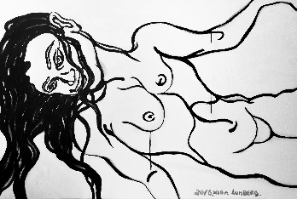
2 | Nemohu na tebe zapomenout / En voi unohtaa sinua, 2016  akryl na desce  160 × 100 cm | 6 000 | 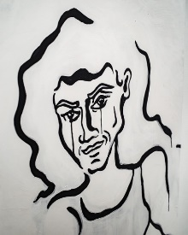
3 | Jsme vězněm svých vlasů / Olemmeko hiustemme vanki, 2014  akryl na desce  160 × 100 cm | 11 500 | 
4 | Přátelé / Ystävykset, 2016  akryl na desce  160 × 100 cm | 8 700 | 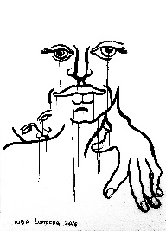
5 | I tohle je možné / Tämäkin voi olla mahdollista, 2016  akryl na desce  160 × 100 cm | 6 000 | 
6 | V průplavu lze najít všechno možné / Kanaalista voi löytyä kaikenlaista, 2008  kvaš na papíře  70 × 38 cm | 2 300 | 
7 | Přese všechno jsem přežila / Selvisin sittenkin, 2008  kvaš na papíře  69 × 61 cm | 6 200 | 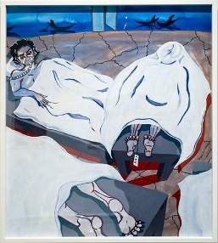
8 | Čas odejít / Lähdön hetki, 2007  tisk na plátně  160 × 80 cm | 2 000 | 
9 | Nemohu na tebe zapomenout / En voi unohtaa sinua, 2007  inkoust na papíře  58 × 37,5 cm | 3 200 | 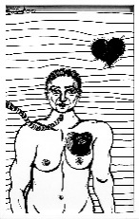
10 | Posel 1 / Viestintuoja 1, 2015  smíšená technika na papíře  93 × 64 cm | 6 000 | 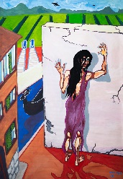
11 | Posel 2 / Viestintuoja 2, 2015  smíšená technika na papíře  64 × 92 cm | 6 000 | 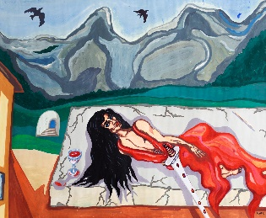
12 | Černá Sára / Musta Sara, 2016  olej na plátně  150 × 80 cm | 15 000 | 
13 | Černý motýl / Musta perhonen, 2000  dřevo, kov, textil  300 × 30 cm | 6 500 | 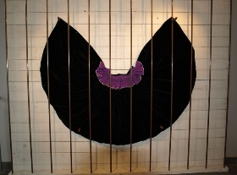
14 | Potřebovala bych dovolenou / Loman tarpeessa, 2004  kvaš na papíře  59 × 84 cm | 8 200 | 
15 | Z nebe prší písmena / Kirjaimia sataa taivaalta, 2004  kvaš na papíře  60 × 84 cm | 8 200 | 
16 | Bez tváře / Kasvoton, 2010  kvaš na papíře  92 × 64 cm | 8 400 | 

